北京市社会体育管理中心

京体社字〔2021〕49号

北京市社会体育管理中心
关于举办第五届北京市柔力球公开赛
的通知

各区体育局社体中心（群体科、业务科、体育总会办公室）、北京经济技术开发区社会事业局、燕山体育运动中心，各有关单位：
为深入落实全民健身和健康中国国家战略，满足人民群众健身需求，带动大众参与科学健身、增强体质、增进健康；同时为广大柔力球爱好者搭建一个交流展示的平台，促进我市柔力球运动推广与普及，经研究，定于2021年10月19日在地坛体育馆举办第五届北京市柔力球公开赛。
现将竞赛规程印发你们，请各单位积极组织本区柔力球爱好者报名参赛。

附件：1.第五届北京市柔力球公开赛竞赛规程
2.个人参赛和防疫责任书

北京市社会体育管理中心
2021年9月23日
（此件公开发布；联系人：刘丽；电话：010-83167229）
京体社字〔2021〕49号附件1

第五届北京市柔力球公开赛
竞赛规程

一、主办单位
北京市社会体育管理中心
北京市民族团结进步促进中心
北京市东城区体育局
二、承办单位
奥博隆（北京）体育发展有限公司
三、协办单位
北京市社会体育指导员协会
北京市民族传统体育协会
北京市柔力球协会
东城区体育活动中心（地坛体育馆）
四、举办时间、地点
（一）时间：2021年10月19日
（二）地点：地坛体育馆
五、比赛分组与设项
（一）比赛分组
各项目均设高校组、中小学组、社会组。
高校组和中小学组：为在校注册的学生参赛组别。
社会组：65周岁及以下（1956年1月1日之后出生）
报名不足三队（人）的实行并组，并组方案根据报名情况在领队会时通知。
（二）花式设项
1.规定套路（8-12人）
A类：《阳光年华》《相信》《光荣和梦想》；步步高系列《一
路歌唱》；太极风格：《我爱你中国》；双拍风格：《最美最美》。
B类：《赶着马车去北京》《水中月亮》《没有共产党就没有新中国》；太极风格：《笑傲江湖》《行云流水》；双拍套路：《蝶儿飞》。
C 类：《中国范儿》《青花瓷韵》《四季牧歌》《平遥古韵》《蝶恋花》《风花雪月》；大美中国系列篇：《大美昆山》《相亲相爱》《火红的萨日朗》《柔力球之歌》《走向复兴》《祖国万岁》；太极风格：《随缘》《柔韵》《英雄谁属》。
注：A、B、C 同类套路分值相同，分别录取名次。
2.集体自编套路（8-12 人）
3.双人自编套路
4.单人自编套路
（三）网式设项
1.男子单打
2.女子单打
六、参赛办法
（一）以各区体育局、行业体协、大中小学校、机关事业单位 、街道社区、健身俱乐部（协会）为单位组队报名；接受社会自由组队报名，报满即止。
（二）每队可报领队、教练员各 1 名（教练员可兼运动员），花式集体项目队员 8-12名；1 名队员只能代表 1 个队参赛。
（三）参赛队员年龄65周岁及以下，须身体健康且适宜参加比赛者，并自愿填写《个人参赛和防疫责任书》。
（四）来自高、中风险地区的人员不得报名参赛。全体参加人员(含队员、领队、教练) 18岁以上者须提供完成两次疫苗接种证明；18岁以下人员提供完成两次疫苗接种证明或提交5日内核酸检测阴性结果。
七、竞赛办法
（一）执行国家体育总局社会体育指导中心《柔力球运动竞赛规则》。
（二）每队限报一套规定套路。
（三）规定套路和自编套路可以兼报；双人自编和单人自编套路不得兼报；花式和网式项目不得兼报。
（四）双人和单人自编套路每队限报 1 对和 1 人。
（五）网式单打每队报名限报2人。
（六）比赛出场顺序在赛前领队会抽签决定。
八、奖励办法
（一）花式集体项目按 30%、30%、40%比例录取一、二、三等奖并颁发奖牌和获奖证书（规定套路按 A、B、C类分别录取）；双人、单人项目录取前 8 名，不足 8 对（人），减1 录取，前 3 名颁发奖牌和获奖证书，第4-8 名颁发获奖证书。网式项目前3名的运动员颁发奖牌、证书，第4-8名颁发证书。
（二）组委会将推荐获得本次比赛第一名的代表队或运动员报名参加2021年中国柔力球公开赛总决赛或2021年全国柔力球锦标赛；参加总决赛或锦标赛的队伍集体项目可根据实际情况有1-2人调整，双人和单人自编套路及网式单打项目不得换人。
（三）组委会将为获得花式集体项目第一名的代表队和双人、单人自编套路及网式男单、女单前3名运动员奖励专业柔力球器材。
九、经费
本届公开赛免收报名费，各代表队差旅、食宿费自理。
十、报名方式
请各参赛队于2021年10月10日24:00前，登录微信小程序“北京健身汇”，选择赛事活动报名-第五届北京市柔力球公开赛-填写相关信息完成报名。各领队请扫描二维码或添加联系人微信进入领队微信群，比赛相关事宜将通过领队群公布。联系人：赵银龙，联系电话：18911788526（微信同号）。报名完成后电话确认报名成功，逾期不予接受。

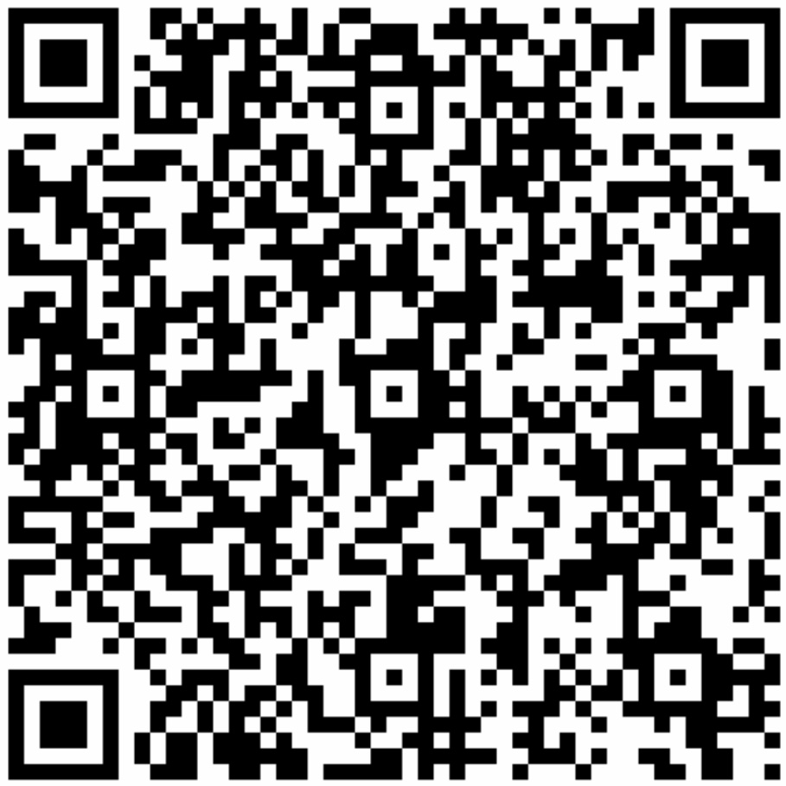

（北京健身汇） （微信群）
北京市社会体育管理中心
联系人：刘丽
电 话：010-83167229
奥博隆（北京）体育发展有限公司
联系人：赵银龙
电 话：18911788526
邮 箱：540287103@qq.com
十一、领队会
组委会将于10月18日下午14:30在地坛体育馆二楼多功能厅召开领队会，请各代表队领队准时参会，并于会前将《个人参赛和防疫责任书》及完成两次疫苗接种证明或5日内核酸检测阴性结果交至组委会，否则不得参加比赛。
十二、保险
大赛组委会为所有参赛人员交纳群众体育活动团体意外险。
十三、其它
（一）规程未尽事宜，另行通知。
（二）查询相关情况可关注微信公众号“北京健身汇”。

附件：第五届北京市柔力球公开赛报名表

附件
第五届北京市柔力球公开赛报名表（规定套路）

组别：社会组（ ） 高校组（ ） 中小学组（ ） 联系人： 手机：
职务 | 姓 名 | 性别 | 身份证号码 | 参赛套路 | 套路分组
领队 |  |  |  |  | A类：《阳光年华》《相信》《光荣和梦想》；步步高系列《一路歌唱》；太极风格：《我爱你中国》；双拍风格：《最美最美》。  B类：《赶着马车去北京》《水中月亮》《没有共产党就没有新中国》；太极风格：《笑傲江湖》《行云流水》；双拍套路：《蝶儿飞》。  C 类：《中国范儿》《青花瓷韵》《四季牧歌》《平遥古韵》《蝶恋花》《风花雪月》；大美中国系列篇：《大美昆山》《相亲相爱》《火红的萨日朗》《柔力球之歌》《走向复兴》《祖国万岁》；太极风格：《随缘》《柔韵》《英雄谁属》。
教练
运
动
员
单位（章）或领队签名
2021年 月 日
第五届北京市柔力球公开赛报名表（自编套路）

组别：社会组（ ） 高校组（ ） 中小学组（ ） 联系人： 手机：
职务 | 姓 名 | 性别 | 身份证号码 | 自编套路
 |  |  |  | 集体自编 | 双人自编 | 单人自编
领队
教练
运
动
员
集体自编音乐曲目 双人自编音乐曲目 单人自编音乐曲目
单位（章）或领队签名
2021年 月 日
第五届北京市柔力球公开赛报名表（网式项目）

组别：社会组（ ） 高校组（ ） 中小学组（ ） 联系人： 手机：
职务 | 姓名 | 性别 | 身份证号码 | 网式项目
 |  |  |  | 男单 | 女单
领队
教练
运
动
员
注：请在参加项目栏内打“√”。
单位（章）或领队签名
2021年 月 日
京体社字〔2021〕49号附件2
个人参赛和防疫责任书
一、本人自愿参加 及一切相关活动(以下统称“比赛”)，本人具有参加本次比赛相应的民事行为能力和民事责任能力，全面理解并同意遵守组委会及协办机构(以下统称“主承办”)所制订的各项规程、规则、规定、要求及采取的措施。
二、本人明确了解参加本次比赛可能发生的一切风险，并同意自行承担参加本次比赛所可能存在的风险和责任；承诺已通过正规医疗机构进行体检，并确认自己的身体状况能够适应于本次比赛。
三、本人授权本次比赛主承办及指定主流平面、网络媒体、自媒体平台无偿使用本人的肖像、姓名、声音、照片、视频等用于本次比赛的宣传与推广。
四、本人将向主承办提供身份证件用于核实本人身份及参赛资格，保证提交的身份证件和文件资料真实有效，并承担因提供不实信息所产生的全部责任。
五、本人同意在参赛过程中遵守裁判、医疗人员和安保人员的要求，在未完成本次比赛、身体不适及出现突发状况时主动退出本次比赛，并承担因本人坚持本次比赛所产生的全部责任与后果；同意接受主承办在本次比赛期间提供的现场急救性质的医务治疗，但在医院救治等发生的相关费用由我自理。
六、本人同意主承办以我为被保险人投保人身意外险，确认已知悉并同意保险合同的相关内容。
七、本人已知悉并承诺严格遵守如下防疫要求：
1.严格服从活动防疫安全要求，服从现场防疫工作人员指挥。
2.进入比赛区域需主动出示“北京健康宝”并通过体温检测，拒绝接受扫码、体温检测或体温异常、处于隔离期等可疑人员，谢绝入场。
3.自备符合防疫要求的口罩，并全程佩戴；运动员处于比赛期间可不戴口罩，完成比赛后应及时佩戴口罩。
4.在签到处、仪式区、领奖处等人员聚集区域，应保持1米以上间隔，避免交叉和近距离接触；在看台观看比赛时，需间隔一个座位就坐，保持安全距离。
5.一旦出现发热、干咳、呼吸困难等症状，不得带病参与赛事活动，应第一时间远离人群并告知组委会。

队伍名称：
队员签名：

签署日期： 年 月 日

